**Documento de Negocio**

**Proyecto SGC**

**Versión 1.0**

**Abril- 2018**

**Historial de Revisiones**

|  |  |  |  |
| --- | --- | --- | --- |
| **Fecha** | **Versión** | **Descripción** | **Autor** |
| 14/04/2018 | 1.0 | Versión preliminar del documento de Negocio de SGC . | Equipo de Diseño |
|  |  |  |  |
|  |  |  |  |
|  |  |  |  |
|  |  |  |  |
|  |  |  |  |
|  |  |  |  |

**Contenido**

1. Introducción 4

1.1. Propósito 4

1.2. Glosario 4

2. Proceso 1: Gestión de Cupos de Cocheras (gTerrazas) 4

2.1. Ficha de Proceso 4

2.2. Diagrama del Proceso 5

2.3. Descripción de Actividades 6

3. Procesos 2: Buscar cocheras cercanas según una referencia (kQuispe) 6

3.1. Ficha de Proceso 6

3.2. Diagrama del Proceso 7

3.3. Descripción de Actividades 8

4. Procesos 3: Gestionar cocheras (cRamirez) 8

4.1. Ficha de Proceso 8

4.2. Diagrama del Proceso 9

4.3. Descripción de Actividades 10

5. Procesos 4: Gestión de Servicios de Cocheras (kLizárraga) 10

5.1. Ficha de Proceso 10

5.2. Diagrama del Proceso 11

5.3. Descripción de Actividades 11

6. Procesos 5: Gestionar Empleado (kOlivares) 12

6.1. Ficha de Proceso 12

6.2. Diagrama del Proceso 13

6.3. Descripción de Actividades 13

7. Procesos 6: Consultar detalle de Cochera (mZuniga) 14

7.1. Ficha de Proceso 14

7.2. Diagrama del Proceso 15

7.3. Descripción de Actividades 15

# Introducción

El presente Documento contiene la información de los procesos del Negocio de la administración de una cochera. Además de ello se describe los fundamentos de la notación Business Process Modeling Notation (BPMN) “Notación de Modelo de Procesos de Negocio”: tipos de objetos gráficos que componen la anotación, y como trabajan juntos como parte de un diagrama de procesos de negocio.

## Propósito

El propósito de este documento es de identificar y definir los procesos del negocio de la administración de la cochera de una forma detallada cada proceso para de esta forma posteriormente identificar los procesos más importantes o pilares del negocio, así mismo se identifica el responsable de ejecutar cada uno de esto procesos.

## Glosario

|  |  |
| --- | --- |
| **TÉRMINO** | **DEFINICIÓN** |
| **SGC** | Sistema de Gestión de Cocheras |
| **BPMN** | Notación de Modelo de Procesos de Negocio |
| **BPD** | Diagrama de Procesos de Negocio |

# Proceso 1: Gestión de Cupos de Cocheras (gTerrazas)

## Ficha de Proceso

|  |  |  |  |  |  |
| --- | --- | --- | --- | --- | --- |
| **Número o código**  **de proceso** | PROC-001 | **Responsable** | Administrador de Cochera | **Proceso** | Gestión de cups de cocheras |
| **Objetivo / Propósito** | Gestionar los cupos de la cochera, de acuerdo a la concurrencia de vehículos estacionados en la misma. | | | | |
| **Frecuencia** | Este proceso se realiza cada vez que un automóvil ingresa o sale de la cochera. | | | | |

|  |  |  |  |
| --- | --- | --- | --- |
| **Identificador** | **Actividad** | **Datos de Entrada** | **Datos de Salida** |
| 1 | Seleccionar gestión de cupos | Información de la cochera. | Opción de gestionar cocheras (agregar o eliminar un cupo) |
| 2 | Agregar cupo | Opción de gestionar cocheras (agregar o eliminar un cupo) | Petición de confirmación de agregación de cupos |
| 3 | Se Agrega cupo | Petición de confirmación de agregación de cupos | Cupo agregado |
| 4 | Eliminar cupo | Opción de gestionar cocheras (agregar o eliminar un cupo) | Petición de confirmación de eliminación de cupos |
| 5 | Se libera un cupo | Petición de confirmación de eliminación de cupos | Cupo agregado |

## Diagrama del Proceso

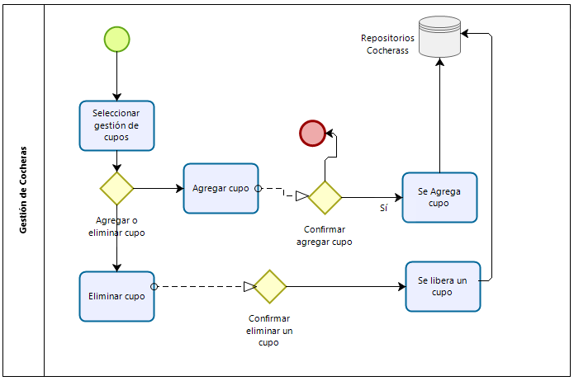

## Descripción de Actividades

A continuación, se procederá a describir las actividades, el rol que realiza la cada una de ellas y el tipo a la que pertenecen.

|  |  |  |  |  |
| --- | --- | --- | --- | --- |
| **ID** | **Actividad** | **Descripción** | **Rol** | **Tipo** |
| 1 | Seleccionar gestión de cupos | Se selecciona la opción de gestionar cupos de la cochera. Mostrándose en esta las opciones de agregar o eliminar cupos | Administrador de cochera | Manual |
| 2 | Agregar cupo | Se selecciona la opción de agregar un cupo. Cuando un vehículo ingresa a la cochera | Administrador de cochera | Manual |
| 3 | Se Agrega cupo | Se confirma el registro del cupo ocupado en la base de datos. | Administrador de cochera | Manual |
| 4 | Eliminar cupo | Se selecciona la opción de eliminar un cupo. Cuando un vehículo sale de la cochera. | Administrador de cochera | Manual |
| 5 | Se libera un cupo | Se confirma la desocupación del cupo en la base de datos. | Administrador de cochera | Manual |

# Procesos 2: Buscar cocheras cercanas según una referencia (kQuispe)

## Ficha de Proceso

|  |  |  |  |  |  |
| --- | --- | --- | --- | --- | --- |
| **Número o código**  **de proceso** | PROC-002 | **Responsable** | Conductor | **Proceso** | Buscar cocheras cercanas según una referencia |
| **Objetivo / Propósito** | El sistema deberá tener una instancia donde el usuario de la aplicación móvil podrá visualizar en un mapa las cocheras disponibles a su alrededor. Deberá mostrar la cantidad de cupos que tiene cada cochera en tiempo real, además de un nombre. | | | | |
| **Frecuencia** | Este proceso se realiza cada vez que el usuario de la aplicación ingresa a esta. | | | | |

|  |  |  |  |
| --- | --- | --- | --- |
| **Identificador** | **Actividad** | **Datos de Entrada** | **Datos de Salida** |
| 1 | Ingresar a la aplicación | Permisos para acceder a ubicación (primera vez), coordenadas geográficas del usuario (longitud y latitud). | Lugares de estacionamiento autorizados y disponibilidad. |
| 2 | Buscar estacionamiento según lugar de referencia | Coordenadas geográficas del lugar de referencia (longitud y latitud). | Lugares de estacionamiento autorizados y disponibilidad, cercanos al lugar ingresado |
| 3 | Seleccionar una cochera |  | Nombre del estacionamiento y cupos. |

## Diagrama del Proceso

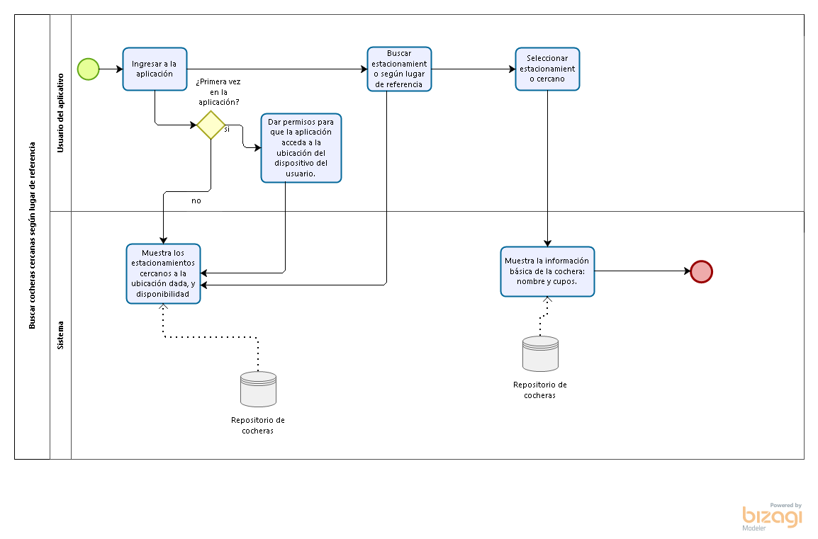

## Descripción de Actividades

A continuación, se procederá a describir las actividades, el rol que realiza la cada una de ellas y el tipo a la que pertenecen.

|  |  |  |  |  |
| --- | --- | --- | --- | --- |
| **ID** | **Actividad** | **Descripción** | **Rol** | **Tipo** |
| 1 | Ingresar a la aplicación | Se realiza la actividad cuando el usuario del aplicativo ingresa a este, si está ingresando por primera vez tendrá que dar los permisos para que el aplicativo acceda a su ubicación. El sistema mostrará los estacionamientos cercanos a la ubicación y la disponibilidad de estos. | Usuario de aplicativo | Manual |
| 2 | Buscar estacionamiento según lugar de referencia | Se realiza la actividad cuando el usuario del aplicativo quiere buscar estacionamientos en un lugar diferente al que se encuentra. | Usuario del aplicativo | Manual |
| 3 | Seleccionar una cochera | En esta actividad se selecciona alguna cochera de las que se visualiza en el mapa, se muestra el nombre y los cupos disponibles en esta. | Usuario del aplicativo | Manual |

# Procesos 3: Gestionar cocheras (cRamirez)

## Ficha de Proceso

|  |  |  |  |  |  |
| --- | --- | --- | --- | --- | --- |
| **Número o código**  **de proceso** | PROC-003 | **Responsable** | Administrador de cocheras | **Proceso** | Gestionar cocheras |
| **Objetivo / Propósito** | El sistema deberá tener una instancia donde el administrador de cocheras pueda gestionar sus cocheras, permitiéndole crear, modificar los datos de la cochera y eliminar las cocheras que desee. | | | | |
| **Frecuencia** | Este proceso se realiza cada vez que el usuario del administrador web de cocheras desee crear, visualizar, modificar o eliminar una cochera | | | | |

|  |  |  |  |
| --- | --- | --- | --- |
| **Identificador** | **Actividad** | **Datos de Entrada** | **Datos de Salida** |
| 1 | Ingresar a la aplicación | Usuario y contraseña del administrador web | Pagina principal del administrador web |
| 2 | Seleccionar menú de “Cocheras” | Hacer clic en el menú superior | Menú de cocheras principal |
| 3 | Seleccionar una cochera | Se procede a crear, modificar, visualizar, o eliminar la cochera | Cochera creada, modificada, visualizada o eliminada |

## Diagrama del Proceso

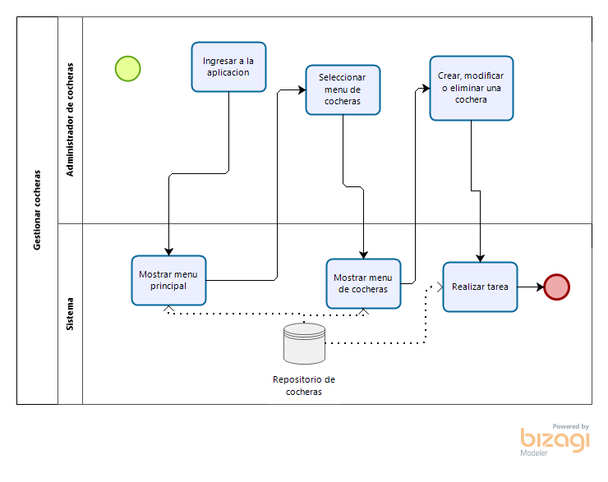

## Descripción de Actividades

A continuación, se procederá a describir las actividades, el rol que realiza la cada una de ellas y el tipo a la que pertenecen.

|  |  |  |  |  |
| --- | --- | --- | --- | --- |
| **ID** | **Actividad** | **Descripción** | **Rol** | **Tipo** |
| 1 | Ingresar a la aplicación | Se realiza la actividad cuando el usuario quiere ingresar al aplicativo administrador web, para gestionar las cocheras | Administrador de cocheras | Manual |
| 2 | Seleccionar menú de “Cocheras” | Se realiza la actividad cuando el usuario del aplicativo quiere gestionar las cocheras | Administrador de cocheras | Manual |
| 3 | Seleccionar una cochera | En esta actividad se selecciona alguna cochera de la lista de cocheras para luego modificar o eliminar, o se selecciona el botón de crear nueva cochera para crear | Administrador de cocheras | Manual |

# Procesos 4: Gestión de Servicios de Cocheras (kLizárraga)

## Ficha de Proceso

|  |  |  |  |  |  |
| --- | --- | --- | --- | --- | --- |
| **Número o código de proceso** | PROC-004 | **Responsable** | Administrador de Cochera | **Proceso** | Gestión de Servicios de Cocheras |
| **Objetivo / Propósito** | Gestionar los servicios de cochera, donde el administrador de la cochera, puede crear un nuevo servicio, consultar y modificar los servicios ya existentes. | | | | |
| **Frecuencia** | Este proceso se realiza cada vez que se requiere crear un nuevo servicio, consultar o modificar un servicio existente. | | | | |

|  |  |  |  |
| --- | --- | --- | --- |
| **Identificador** | **Actividad** | **Datos de Entrada** | **Datos de Salida** |
| 1 | Crear Servicio de Cochera | Información del nombre y costo del servicio | Mostrar los servicios creados |
| 2 | Consultar Servicio de Cochera | Ingresar palabra clave para la consulta del servicio | Visualizar los servicios consultados |
| 3 | Seleccionar Servicio de Cochera | Servicio seleccionado | Detalles del servicio |
| 4 | Editar Servicio de Cochera | Servicio seleccionado y la opción de editar servicio | Visualizar los cambios en el servicio |

## Diagrama del Proceso

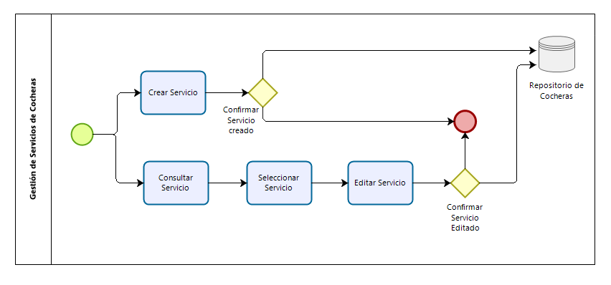

## Descripción de Actividades

A continuación, se procederá a describir las actividades, el rol que realiza la cada una de ellas y el tipo a la que pertenecen.

|  |  |  |  |  |
| --- | --- | --- | --- | --- |
| **ID** | **Actividad** | **Descripción** | **Rol** | **Tipo** |
| 1 | Crear Servicio de Cochera | Se selecciona la opción de crear servicio. Donde para crear un nuevo servicio se llenan los campos de nombre y costo del servicio. | Administrador de Cochera | Manual |
| 2 | Consultar Servicio de Cochera | Se ingresa una palabra clave en el buscador de servicios, donde se listan los servicios consultados. | Administrador de Cochera | Manual |
| 3 | Seleccionar Servicio de Cochera | Cuando se listan los servicio, se selecciona el nombre del servicio y donde se muestra los detalles de dicho servicio. | Administrador de Cochera | Manual |
| 4 | Editar Servicio de Cochera | Se selecciona la opción editar, previamente debió de seleccionar un servicio, donde tiene la opción de modificar la información del servicio. | Administrador de Cochera | Manual |

# Procesos 5: Gestionar Empleado (kOlivares)

## Ficha de Proceso

|  |  |  |  |  |  |
| --- | --- | --- | --- | --- | --- |
| **Número o código**  **de proceso** | PROC-005 | **Responsable** | Administrador  De Cocheras | **Proceso** | Gestionar empleado |
| **Objetivo / Propósito** | El sistema deberá tener una instancia donde el administrador de cocheras pueda gestionar a sus empleados, registrar empleado, consultar empleados y modificar empleados. | | | | |
| **Frecuencia** | Este proceso se realiza cada vez que se una un empleado a una cochera para registrar, consultar y modificar a un empleado. | | | | |

|  |  |  |  |
| --- | --- | --- | --- |
| **Identificador** | **Actividad** | **Datos de Entrada** | **Datos de Salida** |
| 1 | Ingresar a la aplicación | Usuario y contraseña del administrador web | Pagina principal del administrador web |
| 2 | Seleccionar menú de “Empleados” | Hacer clic en el menú superior | Menú de Empleado. |
| 3 | Seleccionar un Empleado | Se procede a crear, modificar, visualizar, o eliminar la cochera | Cochera creada, modificada, visualizada o |

## Diagrama del Proceso

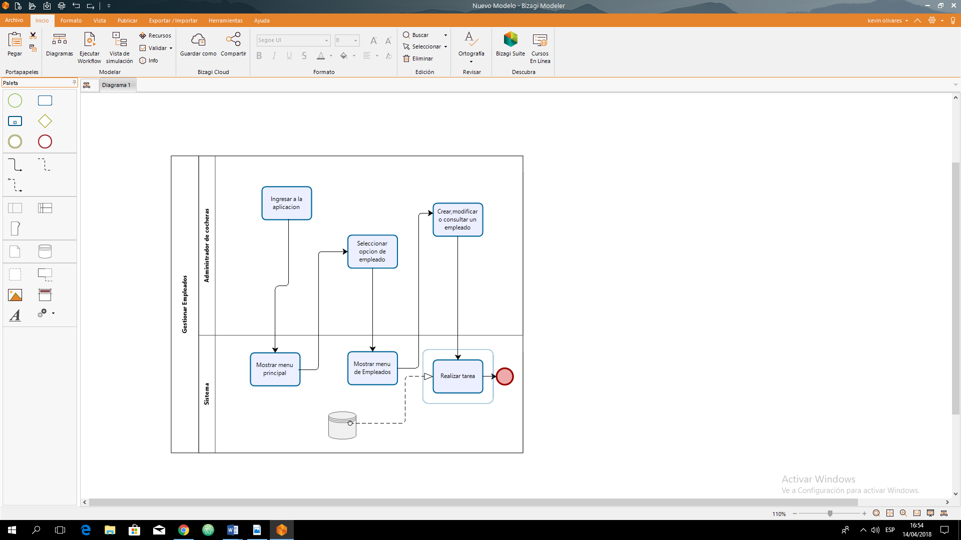

## Descripción de Actividades

A continuación, se procederá a describir las actividades, el rol que realiza la cada una de ellas y el tipo a la que pertenecen.

|  |  |  |  |  |
| --- | --- | --- | --- | --- |
| **ID** | **Actividad** | **Descripción** | **Rol** | **Tipo** |
| 1 | Ingresar a la aplicación | Se realiza la actividad cuando el usuario quiere ingresar al aplicativo administrador web, para gestionar los empleados. | Administrador | Manual |
| 2 | Elección de la opción de empleado | Se realiza la actividad cuando el usuario del aplicativo quiere gestionar los empleados | Administrador de cocheras | Manual |
| 3 | Seleccionar un empleado | En esta actividad se selecciona algún empleado de la lista de empleado para luego modificar o consultar a un empleado. | Administrador de cocheras | Manual |

# Procesos 6: Consultar detalle de Cochera (mZuniga)

## Ficha de Proceso

|  |  |  |  |  |  |
| --- | --- | --- | --- | --- | --- |
| **Número o código de proceso** | PROC-006 | **Responsable** | Usuario | **Proceso** | Consultar detalle de cochera |
| **Objetivo / Propósito** | El usuario podrá consultar, cuando seleccione un estacionamiento en el mapa del sistema, sobre la descripción, ranking, ubicación, ver imágenes del local, llamar al establecimiento, y verificar que servicios adicionales brinda (lavado de auto, estacionamiento techado, etc.) con su respectivo precio. Adicionalmente, y más importante, podrá reservar una plaza dentro del estacionamiento seleccionado. | | | | |
| **Frecuencia** | Este proceso se realiza cada vez que el usuario desee reservar una plaza dentro del establecimiento seleccionado, o cuando quiera consultar más a detalle la información de dicho estacionamiento. | | | | |

## Diagrama del Proceso

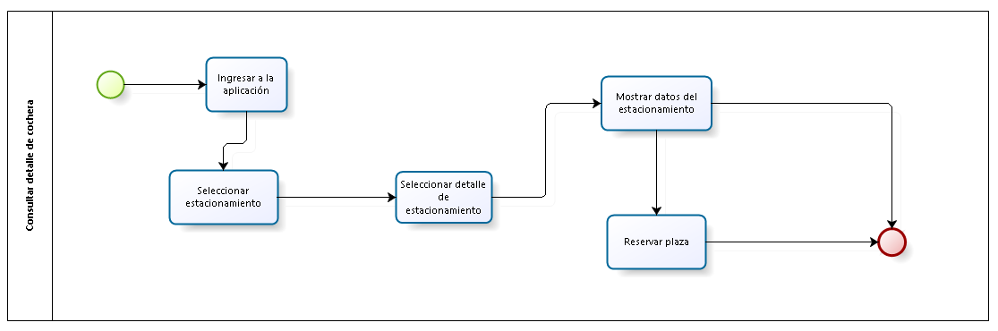

## Descripción de Actividades

A continuación, se procederá a describir las actividades, el rol que realiza la cada una de ellas y el tipo a la que pertenecen

|  |  |  |  |  |
| --- | --- | --- | --- | --- |
| **ID** | **Actividad** | **Descripción** | **Rol** | **Tipo** |
| 1 | Ingresar a la aplicación | Esta actividad tiene lugar cuando el usuario ingresa al aplicativo, mostrando en un radio determinado, los estacionamientos más cercanos a su ubicación. | Usuario de aplicativo | Manual |
| 2 | Seleccionar un estacionamiento | Esta actividad tiene lugar cuando el usuario selecciona un estacionamiento dentro del radio mostrado | Usuario del aplicativo | Manual |
| 3 | Consultar a detalle | Esta actividad tiene lugar cuando el usuario desea obtener más información del estacionamiento seleccionado, o cuando desea reservar una plaza dentro de este. | Usuario del aplicativo | Manual |
| 4 | Llamar al estacionamiento | Esta actividad tiene lugar cuando el usuario requiera establecer comunicación con el personal encargado del estacionamiento | Usuario del aplicativo | Manual |
| 5 | Reservar plaza | Esta actividad tiene lugar cuando el usuario desee reservar una plaza dentro del estacionamiento, siempre y cuando haya alguna disponible | Usuario del aplicativo | Manual |